Наименование учреждения: ГУ«СОШ№6 г.Павлодара»

ФИО: Стоянова Елена Николаевна

Должность: учитель биологии и химии

Стаж работы: 31 год

Категория: высшая

Предмет: биология

Тема: Строение и состав кости. Лабораторная работа «Изучение декальцинированной и прокалённой кости».

Класс: 8

**Тема урока:** **Строение и состав кости. Лабораторная работа №4**

**«Изучение декальцинированной и прокалённой кости».**

**Цель урока:**изучить химический состав, строение и свойства костей.

**Задачи урока:**

* ***образовательная:***обобщить знания об основных функциях скелета; сформировать у учащихся знания об особенностях химического состава, строения и свойств кости, обеспечивающих выполнение функций опорно-двигательной системы;
* ***развивающая:*** развивать умения анализировать, сравнивать, делать выводы; развивать логическое мышление (устанавливать причинно-следственные связи, подтверждая на данном предметном материале зависимость свойств объекта от его состава и строения); убедить учащихся в единстве живой и неживой природы;
* ***воспитательная:*** воспитывать чувство ответственности за сохранение своего здоровья (формировать представления учащихся о необходимости следить за своей осанкой и питанием).

**Оборудование:**

* модель скелета человека;
* интерактивная доска, компьютер, [презентация Power Point](http://festival.1september.ru/articles/413846/pril2.ppt),
* фильм созданный в Windows Movie Maker;
* электронные учебники: 1С Образовательная коллекция, Уроки Кирилла и Мефодия;
* прокаленная, декальцинированная кости; фильтровальная бумага; резиновые перчатки.

**Тип урока:** комбинированный.

**Методы:** проблемно – исследовательский, объяснительно- иллюстративный, аналитический, индуктивный.

***Проблема, которую призван решить урок***: От чего зависит прочность кости?

**Планируемые результаты обучения:**

В результате изучения данной темы учащиеся должны ***знать:***

а) химический состав кости, влияние органических и неорганических веществ на свойства кости;

б) особенности строения кости;

в) определение и значение понятий: надкостница, костное вещество, губчатое вещество, красный костный мозг, желтый костный мозг;

***уметь:*** характеризовать зависимость свойств кости от её состава и строения.

**Ход урока:**

I. Организационный момент.

II. Актуализация знаний учащихся.

1. Постановка проблемы.

III. Объяснение нового материала.

1. Химический состав кости

2. Свойства кости. Лабораторная работа.

3. Внутреннее строение кости.

4. Возрастные изменения костей.

IV. Закрепление и обобщение изученного материала.

V. Домашнее задание

**I. Организационный момент.**

Здравствуйте, ребята! Сегодня мы продолжаем разговор о движении человека.  Мы совершаем множество  различных  движений, перемещаемся в пространстве, бегаем,  шагаем, прыгаем, плаваем. Выполняем многие тысячи разнообразных выпрямлений, сгибаний,  поворотов. Девизом урока я выбрала слова Вольтера: “Движение – это жизнь”. ***(Слайд 1)***

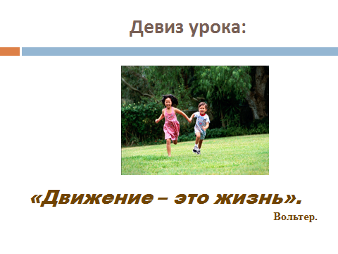

***Показ кинофрагмента*** ***(***фильм созданный в Windows Movie Maker «Человек искусственный***)***

**II. Актуализация знаний учащихся.**

Сегодня при изучении нового материала, нам понадобятся знания предыдущего урока и прежде чем его начать, я предлагаю вам самим оценить свою работу. Перед вами ***лист самооценки (Слайд 2)***



в него вы будете вносить оценки за проверку знаний по строению скелета, за выполнение теста, компетентностно-ориентированного задания, лабораторную работу и участие в обсуждении вопросов закрепления. В конце урока нужно поставить оценки в строки 6,7,8***.***

- Ребята, какая система органов обеспечивает движение тела, перемещение его в пространстве?

- Почему, по-вашему, опорно-двигательную систему называют костно-мышечной?

- Из каких частей состоит опорно-двигательная система?

- Каковы основные функции опорно-двигательного аппарата?

- В чем проявляется опорная функция, двигательная, защитная?

*Ученики первого ряда работают у доски по электронному учебнику, остальные ученики называют отделы скелета и показывают их на модели скелета человека.*

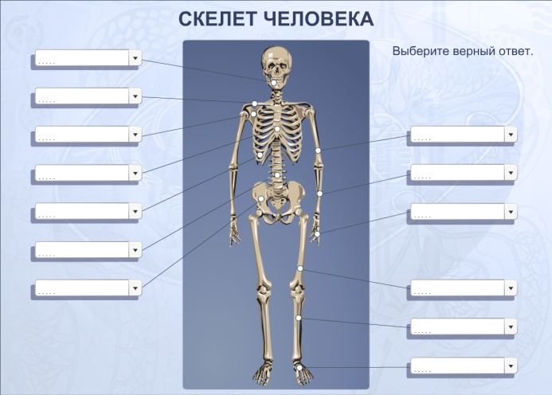

***Тест. (Слайд 3)***

***Задание*** ***№1*** (2 мин.). Ребята, вам необходимо соотнести перечисленные названия костей с соответствующим отделом скелета.



***Задание №1*** ***написано и в*** ***рабочем листке***.

***( См. приложение)***

***Взаимопроверка.*** Учащиеся проверяют правильность выполнения задания по слайду ***(Слайд 4)***



***Постановка проблемы.(выполнение компетентностно-ориентированного задания) (Слайд 5)***

***Задание №2*** ***написано и в*** ***рабочем листке***. ***( См. приложение)***



После выполнения КОЗ учащиеся самостоятельно формулируют тему и цельурока и записывают в тетрадь.

**Тема урока: Строение и состав кости**. ***(Слайд 6), (Слайд 7).***

  
**III. Объяснение нового материала.**



1.Учёные установили, что в состав кости входят многие вещества, химический состав её очень сложен. ***(Слайд 8)***



Кость состоит из воды, органических и неорганических веществ. Обезжиренная, и обезвоженная кость состоит на 1/3 из органических веществ, получивших название “оссеин”, и на 2/3 из неорганических. Химики установили, что в состав кости входят соли кальция и магния, фосфора, и более 30 других различных элементов, необходимых для нормального функционирования костной ткани. Итак, кость состоит из многих веществ и обладает определенными свойствами.

- Какие свойства кости позволяют ей выполнять свои функции?

- Твердость, прочность, гибкость. И очень важным свойством кости является прочность. ***(Слайд 9)***



По прочности кость сравнивают с некоторыми металлами (медью, железом). Прочность кости относится к прочности стали, как 1:10. Например, короткий сегмент большеберцовой кости может выдержать вес легкового автомобиля! Предел прочности ребер на излом у молодых колеблется от 85 до 110 кг. Кость тверже кирпича в 30 раз, гранита – в 2,5 раза. Она прочнее дуба и почти также прочна, как чугун. ***(Слайд 10)***

**

Как видно из таблицы кость по своей прочности уступает только твердым сортам стали, и оказывается гораздо прочнее ставших образцами прочности гранита и бетона.

**Чем же объясняется такая высокая прочность костного материала? *(Постановка проблемы урока)***

Мы постараемся ответить на этот вопрос с точки зрения состава. И для этого проведём лабораторный опыт, ведь “опыт – кратчайший путь познания истины”, а народная мудрость гласит: “Лучше один раз увидеть, чем сто раз услышать”.

Учитель: Вещества, входящие в состав кости, можно разделить на две группы органические и неорганические.

**?**  Вспомните, какие минеральные элементы входят в состав кости?

ПО Кальций, фосфор,магний.

**?**  Какие органические вещества могут входить в состав костной ткани?

ПО Белки, жиры, углеводы.

Учитель: Давайте посмотрим, какие свойства придают кости неорганические вещества, а какие органические.

2. Лабораторная работа ***(Слайд 11)***



Учитель: Два дня назад я поместила куриную кость в 10% р-р соляной кислоты. Именно куриную кость, т.к. она мельче, чем, например коровья и на растворение солей, входящих в её состав, потребуется меньше кислоты и времени. Итак, я извлекаю кость из стакана, удаляю остатки кислоты фильтровальной бумагой, и проверяю свойства кости. Она способна гнуться во все стороны.

**?** Мы поместили кость в раствор соляной кислоты, что произошло с неорганическими веществами?

ПО Неорганические вещества растворились, а органические остались.

***Запись на доске:* ДК=ОВ+~~НВ~~**

**?** Как вы понимаете слово “декальцинированная кость?” Из каких веществ она состоит?

Какие свойства характерны для декальцинированной кости?

ПО Упругость, гибкость

**?** К какомуже выводу подводят нас результаты эксперимента?

ПО Органические вещества сообщают кости упругость и эластичность.

Учитель: Теперь давайте решим проблему, как удалить из кости органические вещества.

ПО Их можно сжечь.

Учитель: Верно, органика прекрасно горит. Когда мы изучали химический состав растительного организма, то говорили, что остатки растений отлично горят. На месте костра всегда остаётся зола-это минеральные соли (т.е. неорганические вещества), а органические вещества сгорают. Я прокалила куриную кость. Кость обуглилась, обугливание - верный признак того, что органические вещества сгорели. Кость хрупкая, крошится в руках на пластинки, но пластинки самим по себе очень твердые.

**?**  Что происходило с органическими веществами кости при прокаливании?

ПО Органические вещества сгорали, остались неорганические.

***Запись на доске:* ПК=~~ОВ~~+НВ**

**?**  Из каких веществ состоит прокалённая кость?

ПО Из неорганических.

**?** Какое свойство наиболее характерно для прокалённой кости?

ПО Хрупкость, твёрдость.

**?** Какие свойства характерны для нормальной кости?

ПО Упругость, гибкость, твёрдость.

***Заполните таблицу в рабочем листке. (Слайд 12)***



***Задание №3*** ***написано и в*** ***рабочем листке***. ***( См. приложение)***

Взаимопроверка. Учащиеся проверяют правильность выполнения задания по слайду***(Слайд 13)*** *.*

**

***Физминутка***

3.Учитель: От чего еще зависят уникальные свойства кости?

ПО От строения.

Учитель: Рассмотрим строение кости, и докажем, что ее свойства зависят от строения. (показ электронного учебника: 1С Образовательная коллекция )

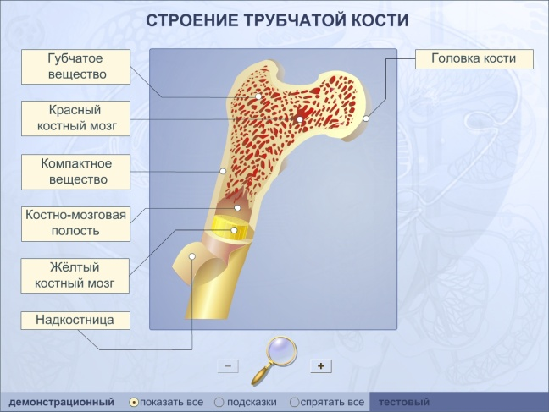

Данные особенности строения были использованы Эйфелем при создании всемирно известной башни – Эйфелевой. ***(Слайд 14)****.*



Проверка знаний по тренажеру электронного учебника: « Уроки Кирилла и Мефодия»

Учитель: Ребята как вы думаете, изменяется ли состав костей с возрастом? Каким образом? Рассмотрим диаграммы “Возрастные изменения состава костей”.***(Слайд 15)***



С возрастом увеличивается содержание в кости неорганических веществ и уменьшается содержание органических.

**?** Почему у детей часто встречаются искривления костей, а у пожилых людей переломы?

**?** Почему в вашем возрасте нужно постоянно следить за осанкой?

Учитель: Детские кости достаточно гибкие, и неправильная осанка может привести к искривлению позвоночника. В нашей школе по данным медосмотра у 36% учащихся нарушение осанки, в среднем звене – 18% человек уже испортили свою осанку. Не попадайте в их число! Здоровье – самое большое богатство человека, и его нужно беречь смолоду. Установлено, что умеренная нагрузка на кость увеличивает её прочность, поэтому очень важно заниматься физической культурой.

Учитель: Ребята, выполнив ***задание №4*** в рабочем листке, вы сделаете вывод к сегодняшнему уроку.

***Задание №4 Вывод.*** Вставьте пропущенные слова в предложении:

«Свойства кости определяются единством ………………………… и …………………. веществ. Органические вещества обеспечивают …………………………. кости, неорганические ……………….., а их сочетание прочность кости. Мы убедились в том, что свойства кости зависят от её …………………..».

***Задание №4*** ***написано и в*** ***рабочем листке***. ***( См. приложение)***

* ***Вывод: Свойства кости определяются физико-химическим единством её состава и строения.***

**IV. Закрепление и обобщение изученного материала. *(Слайд 17)***



Запишите вывод в рабочем листке и заполните в листе самооценки вопросы №6,7,8.  ***( См. приложение)***

**V. Домашнее задание:** § 24 стр. 83, ответить на вопросы и найти дополнительную информацию об опорно-двигательной системе под рубрикой “Это интересно”.

**ПРИЛОЖЕНИЕ**

**Рабочий листок** ***к уроку***: **Строение и состав кости.**

***Задание №1*** (2мин.) Вам необходимо соотнести перечисленные названия костей с соответствующим отделом скелета.

|  |  |
| --- | --- |
| Отделы скелета: | Названия костей |
| 1. Скелет туловища: | а) затылочная кость |
| 2. Скелет головы: | б) грудина |
| 1. Скелет конечностей: | в) лучевая кость |
|  | г) скуловая кость |
|  | д) ребро |
|  | е) бедренная кость. |

**Ответы: 1……; 2…….; 3 …… .**

**Внесите свои баллы в лист самооценки.**

***Задание №2*** **Компетентностно-ориентированное задание.**

**Введение в проблему.**

В 17 веке на острове Окинава были разработаны приемы японского карате. Завоевав остров, японцы отобрали у местных жителей все виды оружия, запретили его производство и импорт. Чтобы защитить себя, окинавцы разработали систему приемов борьбы с помощью пустой (кара) руки (те). Методы карате значительно отличаются от приемов других видов самообороны без оружия. Каратист концентрирует свой удар на очень малом участке, не делая при этом длинных махов руками. Каратист может в течение нескольких миллисекунд передавать в ударе мощность в несколько киловатт и легко разбивать такие прочные предметы, как дубовые или бетонные бруски.

**Задачная формулировка:** Как может голая рука производить столь разрушительные действия, оставаясь при этом невредимой?

**Стимул:**  Если объясните эту проблему, то сможете назвать тему и поставить цельсегодняшнего урока.

**Источник информации по данному вопросу**:

***Прочитай:*** Из курса физики и химии вы знаете

1.Чтобы понять свойства вещества нужно узнать его состав.

2. Зная состав вещества, можно предположить его свойства.

3. Основу руки составляет вещество-кость.

4. Каких знаний вам не хватает, чтобы объяснить от чего зависит прочность кости.

5. Перечислите их.

**Инструмент проверки:**за каждый правильный ответ по 1 баллу.

**Внесите свои баллы в лист самооценки.**

***Задание №3 Лабораторная работа №4.***  Заполните таблицу (отметьте знаками + или -).

|  |  |  |  |
| --- | --- | --- | --- |
| **Вид кости**  **Свойства**  **кости** | **1.**  **Прокалённая**  **кость** | **2.**  **Декальцинированная**  **кость** | **3.**  **Нормальная**  **кость** |
| твёрдость |  |  |  |
| хрупкость |  |  |  |
| упругость |  |  |  |
| гибкость |  |  |  |
| прочность |  |  |  |
| Из каких веществ состоит кость? |  |  |  |

**Инструмент проверки:**за каждый правильный ответ по 1 баллу.

**Внесите свои баллы в лист самооценки.**

***Задание №4 Вывод.*** Вставьте пропущенные слова в предложении:

«Свойства кости определяются единством ………………………… и …………………. веществ. Органические вещества обеспечивают …………………………. кости, неорганические ……………….., а их сочетание прочность кости. Мы убедились в том, что свойства кости зависят от её …………………..».

**Инструмент проверки:**за каждый правильный ответ по 1 баллу.

**Внесите свои баллы в лист самооценки.**